熠格托管
作业答疑

托管中心：苏州
学生姓名 | 年级 | 答疑日期 | 答疑时间
重点答疑科目 | 答疑教师 | 班主任 | 学生组别
物理

答疑过程
家庭作业完成记录
[动量与动量定理]
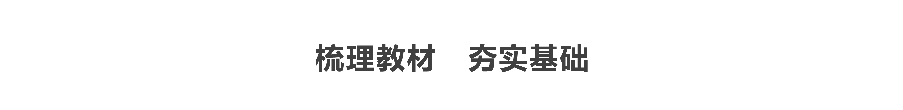
一、寻求碰撞中的不变量
1．质量大的C球与静止的B球碰撞，B球获得的速度 (填“大于”“小于”或“等于”)碰前C球的速度，两球碰撞前后的速度之和 (填“相等”或“不相等”)．
2．由教材第3页小车碰撞实验中记录的数据知：两小车碰撞前后，动能之和 (填“相等”或“不相等”)，质量与速度的乘积之和 ．
二、动量
1．动量
(1)定义：物体的 和 的乘积．
(2)公式：p＝mv，单位：kg·m/s.
(3)动量的矢量性：动量是矢(填“矢”或“标”)量，方向与 相同，运算遵循平行四边形定则．
2．动量的变化量
(1)物体在某段时间内 与 的矢量差，Δp＝ (矢量式)．
(2)动量始终保持在一条直线上时的运算：选定一个正方向，动量、动量的变化量用 的数值表示，从而将矢量运算转化为 运算，此时的正、负号仅表示方向，不表示大小．
三、动量定理
1．冲量
(1)定义：力与 的乘积．
(2)定义式：I＝FΔt.
(3)物理意义：冲量是反映力的作用对时间的 的物理量，力越大，作用时间越长，冲量就越大．
(4)单位：在国际单位制中，冲量的单位是 ，符号为N·s.
(5)矢量性：如果力的方向恒定，则冲量的方向与力的方向相同；如果力的方向是变化的，则冲量的方向与相应时间内物体动量变化量的方向相同．
2．动量定理
(1)内容：物体在一个过程中所受力的冲量等于它在这个过程始末的 ．
(2)表达式：I＝p′－p或F(t′－t)＝ .
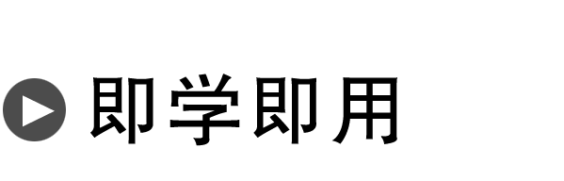
1．判断下列说法的正误．
(1)动量相同的物体，运动方向一定相同．( )
(2)一个物体(质量不变)的动量改变，它的动能一定改变．( )
(3)一个物体(质量不变)的动能改变，它的动量一定改变．( )
(4)若物体在一段时间内动量发生了变化，则物体在这段时间内受到的合外力一定不为零．( )
(5)某人跳远时，跳在沙坑里比跳在水泥地上安全，这是由于人跳到沙坑受到的冲量比跳在水泥地上小．( )
2．在一条直线上运动的物体，其初动量为8 kg·m/s，它在第1 s内受到的冲量为－3 N·s，第2 s内受到的冲量为5 N·s，它在第2 s末的动量为( )
A．10 kg·m/s B．11 kg·m/s
C．13 kg·m/s D．16 kg·m/s

错题整理
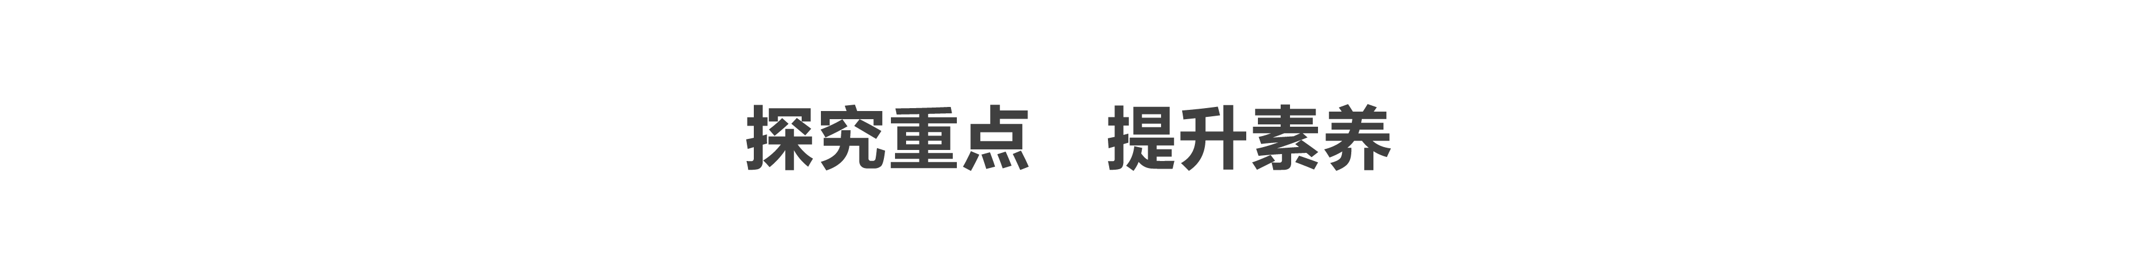
一、动量 动量的变化量
导学探究
某同学将0.5 kg的足球以5 m/s的速度踢到竖直墙上，足球以5 m/s的速度被弹回．
(1)足球的初动量和末动量是否相同？
(2)足球的动量变化量是多少？

知识深化
1．对动量的理解
(1)瞬时性：物体的动量是物体在某一时刻或某一位置的动量，动量的大小可用p＝mv表示．
(2)矢量性：动量的方向与物体的瞬时速度的方向相同．
(3)相对性：因物体的速度与参考系的选取有关，故物体的动量也与参考系的选取有关．
2．动量的变化量
(1)表达式：Δp＝p₂－p₁.
该式为矢量式，运算遵循平行四边形定则，当p₂、p₁在同一条直线上时，可规定正方向，将矢量运算转化为代数运算．
(2)方向：方向与速度变化的方向相同，在合力为恒力的情况下，物体动量变化的方向也与物体加速度的方向相同，即与物体所受合外力的方向相同．
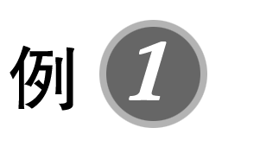一小孩把一质量为0.5 kg的篮球由静止释放，释放后篮球的重心下降高度为0.8 m时与地面相撞，反弹后篮球的重心上升的最大高度为0.2 m，不计空气阻力，取重力加速度g＝10 m/s²，求地面与篮球相互作用的过程中：
(1)篮球动量的变化量；
(2)篮球动能的变化量．

动量与动能的区别与联系
1．区别：动量是矢量，动能是标量，质量相同的两物体，动量相同时动能一定相同，但动能相同时，动量不一定相同．
2．联系：动量和动能都是描述物体运动状态的物理量，大小关系为E_{k}＝$\frac{p2}{2m}$或p＝$\sqrt{2mEk}$.
二、冲量及其计算
1．对冲量的理解
(1)冲量是过程量
冲量是力作用在物体上的时间累积效应，取决于力和时间这两个因素，所以求冲量时一定要明确所求的是哪一个力在哪一段时间内的冲量．
(2)冲量是矢量
在力的方向不变时，冲量的方向与力的方向相同，如果力的方向是变化的，则冲量的方向与相应时间内物体动量变化量的方向相同．
2．冲量的计算
(1)求恒力的冲量
冲量等于力和力的作用时间的乘积(无论物体是否运动，无论物体在该力的方向上是否有位移)．
(2)求变力的冲量
①若力与时间成线性关系，则可用平均力求变力的冲量．
②若给出了力随时间变化的图像如图1所示，可用面积法求变力的冲量．
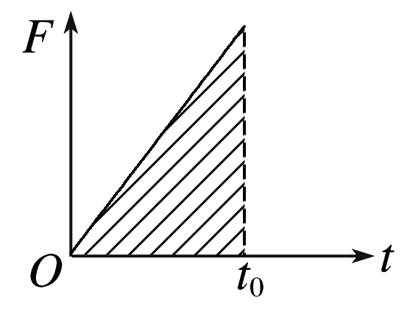
图1
③利用动量定理求解．
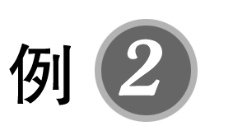(2019·哈师大附中期末)如图2所示，在倾角为θ＝37°的固定斜面上有一质量m＝5 kg的物体沿斜面下滑，物体与斜面间的动摩擦因数μ＝0.2，求物体下滑2 s的时间内物体所受各力的冲量．(sin 37°＝0.6，cos 37°＝0.8，g＝10 m/s²)
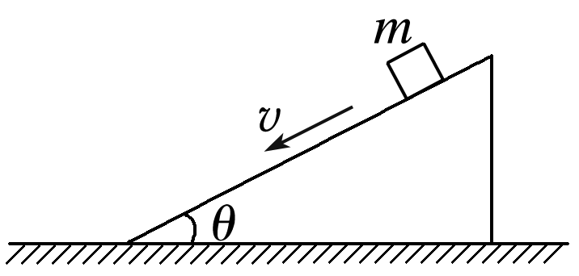
图2

三、动量定理
1．动量定理的推导
如图3所示，一个质量为m的物体(与水平面无摩擦)在水平恒力F作用下，经过时间t，速度从v变为v′.
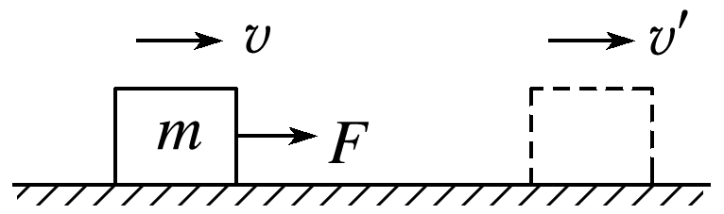
图3
物体在这个过程中的加速度a＝$\frac{v′－v}{t}$
根据牛顿第二定律F＝ma
可得F＝m$\frac{v′－v}{t}$
整理得：Ft＝m(v′－v)＝mv′－mv
即Ft＝mv′－mv＝Δp.
2．动量定理的理解
(1)动量定理反映了合外力的冲量是动量变化的原因．
(2)动量定理的表达式Ft＝mv′－mv是矢量式，运用动量定理解题时，要注意规定正方向．
(3)公式中的F是物体所受的合外力，若合外力是均匀变化的力，则F应是合外力在作用时间内的平均值．
3．动量定理的应用
(1)定性分析有关现象．
①物体的动量变化量一定时，力的作用时间越短，力就越大，反之力就越小．
②作用力一定时，力的作用时间越长，动量变化量越大，反之动量变化量就越小．
(2)应用动量定理定量计算的一般步骤．
$\boxed{选定研究对象，明确运动过程}$→$\boxed{进行受力分析，确定初、末状态}$
→$\boxed{选取正方向，列动量定理方程求解}$
命题角度1 用动量定理定性分析实际问题
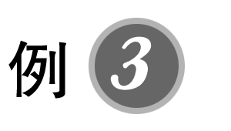(多选)对下列几种物理现象的解释，正确的是( )
A．击钉时，不用橡皮锤仅仅是因为橡皮锤太轻
B．用手接篮球时，手往往向后缩一下，是为了减小冲量
C．易碎品运输时，要用柔软材料包装，船舷常常悬挂旧轮胎，都是为了延长作用时间以减小作用力
D．在车内推车推不动，是因为车(包括人)所受合外力的冲量为零

针对训练1 (2019·北京市昌平区模拟)如图4所示，小明在演示惯性现象时，将一杯水放在桌边，杯下压一张纸条．若缓慢拉动纸条，发现杯子会滑落；当他快速拉动纸条时，发现杯子并没有滑落．对于这个实验，下列说法正确的是( )
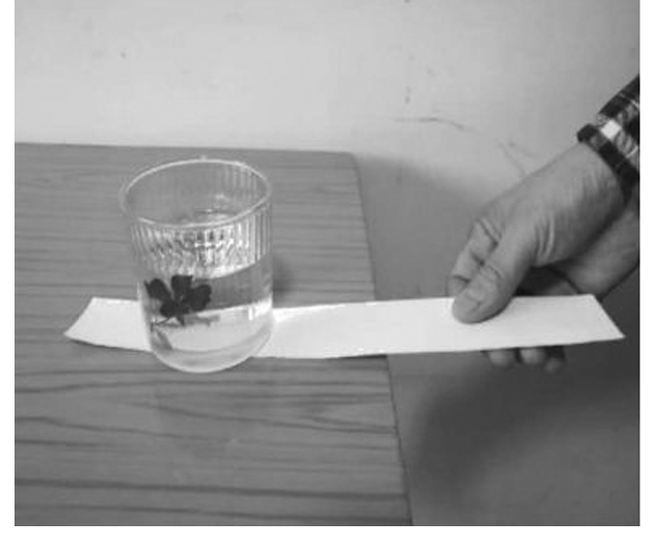
图4
A．缓慢拉动纸条时，摩擦力对杯子的冲量较小
B．快速拉动纸条时，摩擦力对杯子的冲量较大
C．缓慢拉动纸条，杯子获得的动量较大
D．快速拉动纸条，杯子获得的动量较大
命题角度2 用动量定理定量计算相关物理量
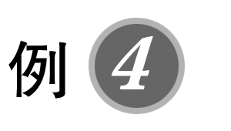质量为0.2 kg的小球以6 m/s、竖直向下的速度落至水平地面上，再以4 m/s的速度反向弹回．取竖直向上为正方向，g取10 m/s².
(1)求小球与地面碰撞前后动量的变化量；
(2)若小球与地面的作用时间为0.2 s，求小球受到地面的平均作用力大小．

用动量定理解题时应注意的问题
1．列方程前首先选取正方向；
2．分析速度时一定要选取同一参考系，一般选地面为参考系；
3．公式中的冲量应是合外力的冲量，求动量的变化量时要严格按公式，且要注意动量的变化量是末动量减去初动量．
针对训练2 (2019·北京市东城区上学期期末)为了安全起见，电影特技演员从高处跳下时往往会落在很厚的空气垫上．某次表演时，特技演员从5 m高处自由落下，竖直落在空气垫上，经过0.4 s静止下来．则在此过程中他受到的空气垫施加的平均作用力约为其自身重力的( )
A．1倍 B．1.5倍 C．2.5倍 D．3.5倍
命题角度3 用动量定理解决多过程问题
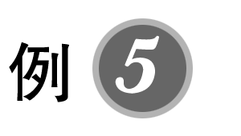在水平力F＝30 N的作用下，质量m＝5 kg的物体由静止开始沿水平面运动．已知物体与水平面间的动摩擦因数μ＝0.2，若F作用6 s后撤去，撤去F后物体还能向前运动多长时间才停止？(g取10 m/s²)

错题举一反三
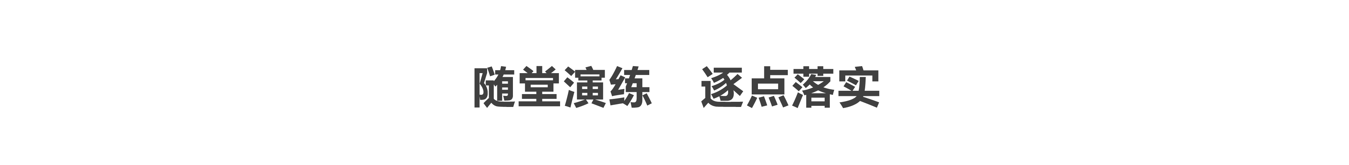
1．(动量、冲量、动能)(2019·马鞍山二中期末)关于动量、冲量、动能，下列说法正确的是( )
A．物体的动量越大，表明它受到的冲量越大
B．物体的动量变化，其动能有可能不变
C．物体受到合外力的冲量作用，则其动能一定变化
D．运动的物体在任一时刻的动量方向不一定是该时刻的速度方向
2．(冲量)(多选)(2019·安徽师大附中期末)大小为F的恒力作用在质量为m的物体上，如图5所示，由于地面对物体的摩擦力较大，物体没有被拉动，则经时间t，下列说法正确的是( )
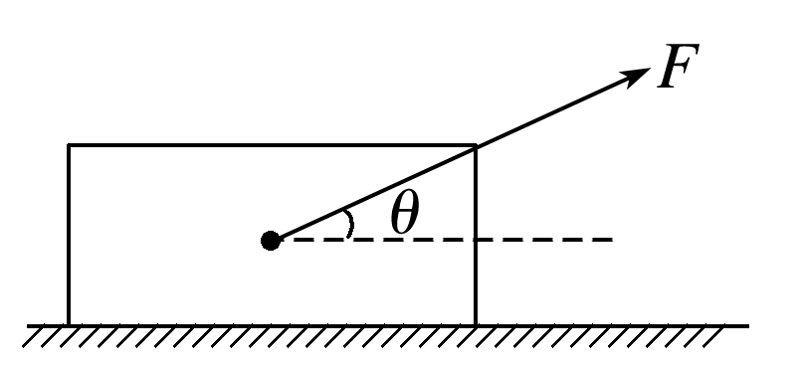
图5
A．拉力F对物体的冲量大小为零
B．拉力F对物体的冲量大小为Ft
C．拉力F对物体的冲量大小为Ftcos θ
D．合力对物体的冲量大小为零
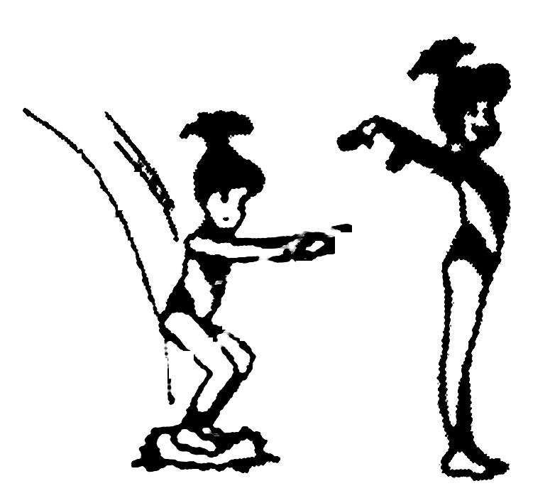
3.(利用动量定理定性分析实际问题)(2019·三明市高二下学期期末)如图，从高处跳到低处时，为了安全，一般都要屈腿，这样做是为了( )
A．减小冲量
B．减小动量的变化量
C．增大与地面的冲击时间，从而减小冲力
D．增大人对地面的压强，起到安全作用
4．(动量定理的应用)(2018·全国卷Ⅱ)高空坠物极易对行人造成伤害．若一个50 g的鸡蛋从一居民楼的25层坠下，与地面的碰撞时间约为2 ms，则该鸡蛋对地面产生的冲击力约为( )
A．10 N B．10² N C．10³ N D．10⁴ N
5．(动量定理的应用)质量m＝70 kg的撑竿跳高运动员从h＝5.0 m高处由静止下落到海绵垫上，经Δt₁＝1 s后停下，则该运动员受到的海绵垫的平均冲力约为多大？如果是落到普通沙坑中，经Δt₂＝0.1 s停下，则沙坑对运动员的平均冲力约为多大？(g取10 m/s²，不计空气阻力)

错题过关
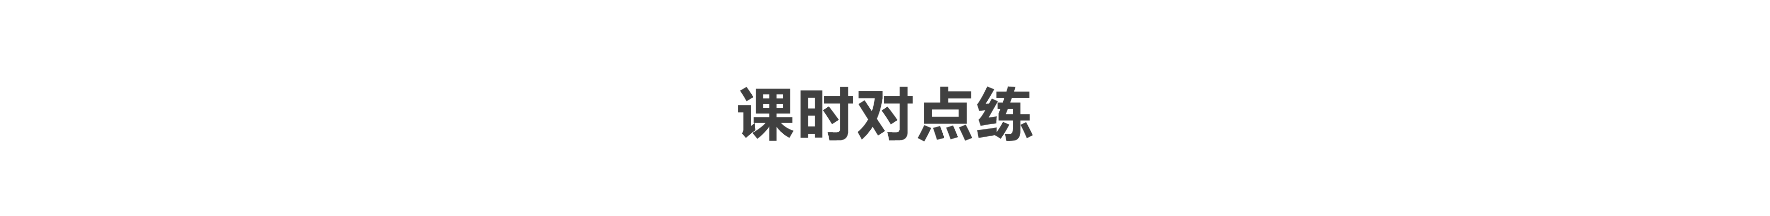
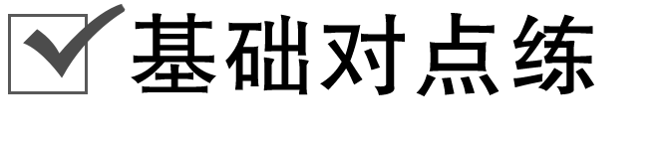
考点一 动量、动量的变化
1．(多选)关于动量，以下说法正确的是( )
A．做匀速圆周运动的质点，其动量不随时间发生变化
B．做匀速圆周运动的质点，其动能不随时间发生变化
C．悬线拉着的摆球在竖直面内摆动时，每次经过最低点时的动量均相同
D．平抛运动的质点在竖直方向上的动量与运动时间成正比
2．(多选)A、B两球质量相等，A球竖直上抛，B球平抛，两球的运动过程中空气阻力不计，则在落地前下列说法正确的是( )
A．相等时间内，动量的变化大小相等、方向相同
B．相等时间内，动量的变化大小相等、方向不同
C．动量的变化率大小相等、方向相同
D．动量的变化率大小相等、方向不同
考点二 冲量
3．(2019·会宁四中期中)下面关于冲量的说法中正确的是( )
A．物体受到很大的冲力时，其冲量一定很大
B．当力与位移垂直时，该力的冲量为零
C．不管物体做什么运动，在相同时间内重力的冲量相同
D．只要力的大小恒定，在相同时间内的冲量就恒定
4．(2019·重庆八中月考)关于力的冲量，下列说法正确的是( )
A．力越大，力的冲量就越大
B．作用在物体上的力大，力的冲量不一定大
C．静置于地面的物体受水平推力F的作用，经时间t物体仍静止，则此推力的冲量为零
D．若F₁与作用时间t₁的乘积F₁t₁的大小等于F₂与作用时间t₂的乘积F₂t₂的大小，则这两个冲量相同
5.如图所示，质量为m的小滑块沿倾角为θ的斜面向上滑动，经过时间t₁速度变为零然后又下滑，经过时间t₂回到斜面底端，滑块在运动过程中受到的摩擦力大小始终为F_{f}，重力加速度为g.在整个过程中，重力对滑块的总冲量为( )
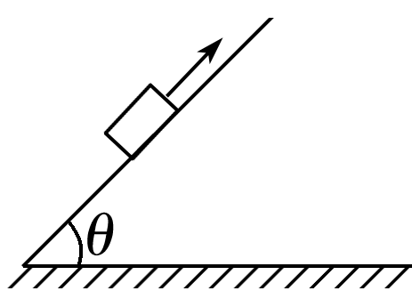
A．mgsin θ(t₁＋t₂) B．mgsin θ(t₁－t₂)
C．mg(t₁＋t₂) D．0
考点三 动量定理
6．(2019·开封商丘九校联考)质量相同的子弹a、橡皮泥b和钢球c以相同的初速度水平射向竖直墙，结果子弹穿墙而过，橡皮泥粘在墙上，钢球以原速率被反向弹回．关于它们对墙的水平冲量的大小，下列说法正确的是( )
A．子弹、橡皮泥和钢球对墙的冲量大小相等
B．子弹对墙的冲量最小
C．橡皮泥对墙的冲量最小
D．钢球对墙的冲量最小
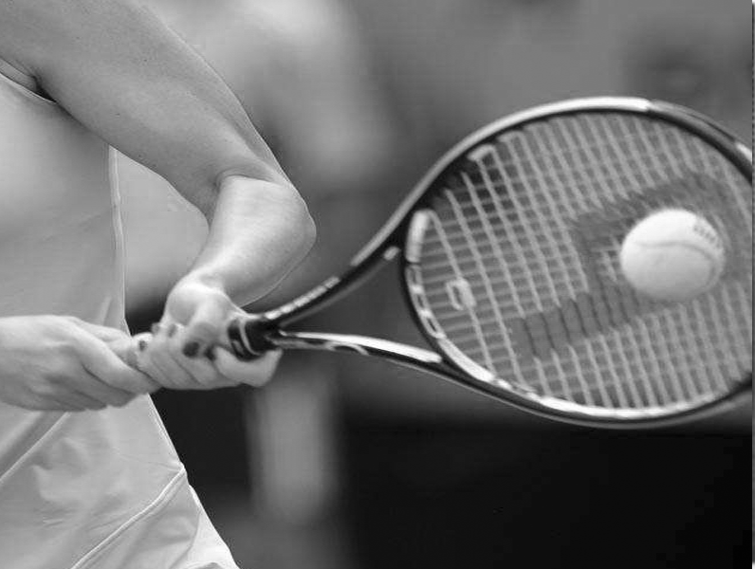
7．(2019·北京市东城区上学期期末)如图所示，运动员挥拍将质量为m的网球击出，如果网球被拍子击打前、后瞬间速度的大小分别为v₁、v₂，v₁与v₂方向相反，且v₂>v₁.重力影响可忽略，则此过程中拍子对网球作用力的冲量为( )
A．大小为m(v₂＋v₁)，方向与v₁方向相同
B．大小为m(v₂－v₁)，方向与v₁方向相同
C．大小为m(v₂－v₁)，方向与v₂方向相同
D．大小为m(v₂＋v₁)，方向与v₂方向相同
8．(多选)(2019·云南昭通水富云天化中学期末)在“守株待兔”的寓言中，设兔子的头部受到大小等于自身体重的打击力时即可致死．如图3所示，若兔子与树桩发生碰撞，作用时间为0.2 s，则被撞死的兔子奔跑的速度可能是(重力加速度g取10 m/s²)( )
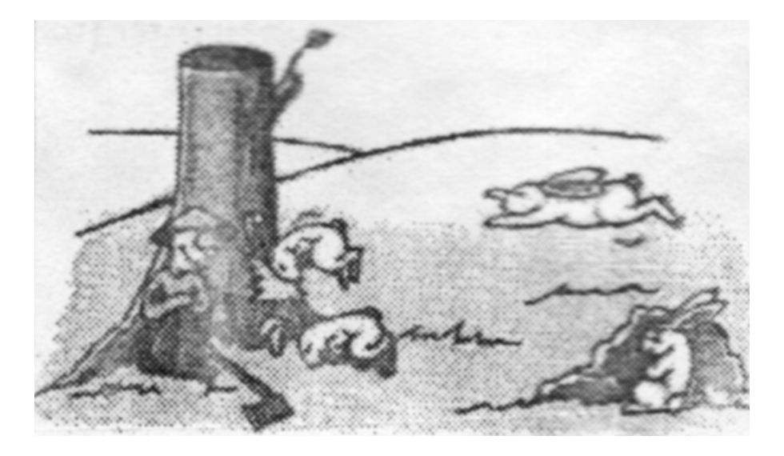
图3
A．1 m/s B．1.5 m/s
C．2 m/s D．2.5 m/s
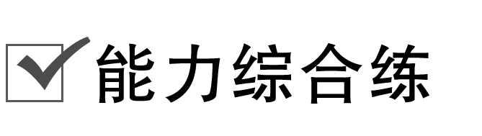
9．(2019·马鞍山二中期末)太空中的尘埃对飞船的碰撞会阻碍飞船的飞行，质量为M的飞船飞入太空尘埃密集区域时，需要开动引擎提供大小为F的平均推力才能维持飞船以恒定速度v匀速飞行．已知尘埃与飞船碰撞后将完全黏附在飞船上，则在太空尘埃密集区域单位时间内黏附在飞船上的尘埃的质量为( )
A．M＋$\frac{F}{v}$ B.$\frac{F}{v}$－M
C．M－$\frac{F}{v}$ D.$\frac{F}{v}$
10．(多选)(2019·开封商丘九校联考)水平面上有质量相等的a、b两个物体，水平推力F₁、F₂分别作用在a、b上．一段时间后撤去推力，物体继续运动一段距离后停下．两物体的v－t图线如图4所示，图中AB∥CD.则整个过程中( )
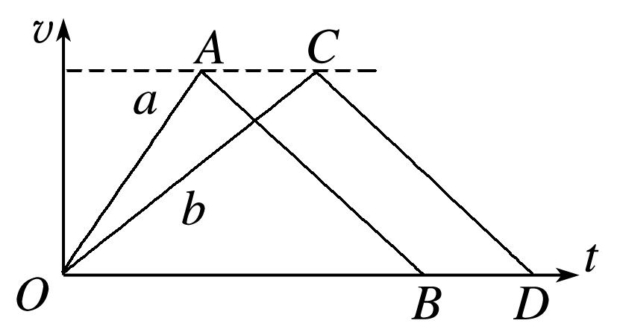
图4
A．F₁的冲量等于F₂的冲量
B．F₁的冲量小于F₂的冲量
C．摩擦力对a物体的冲量等于摩擦力对b物体的冲量
D．合外力对a物体的冲量等于合外力对b物体的冲量
11．(多选)(2019·鹤壁市质检)如图5所示，质量为m的小球从距离地面高H的A点由静止开始释放，落到地面上后又陷入泥潭中，由于受到阻力作用到达距地面深度为h的B点速度减为零．不计空气阻力，重力加速度为g.关于小球下落的整个过程，下列说法中正确的是( )
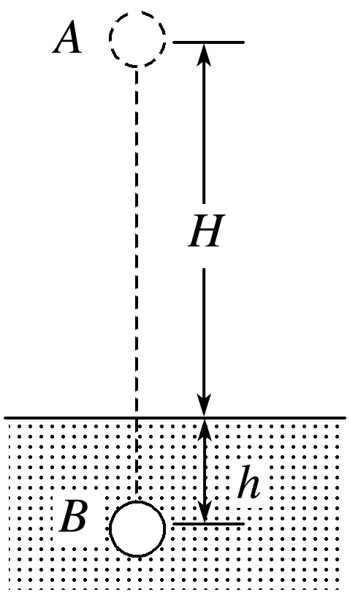
图5
A．小球的机械能减少了mg(H＋h)
B．小球克服阻力做的功为mgh
C．小球所受阻力的冲量大于m$\sqrt{2gH}$
D．小球动量的变化量等于所受阻力的冲量
12．蹦床是运动员在一张绷紧的弹性网上蹦跳、翻滚并做各种空中动作的运动项目．一个质量为60 kg的运动员从离水平网面3.2 m高处自由下落，着网后沿竖直方向蹦回到离水平网面5.0 m高处．已知运动员与网接触的时间为1.2 s．若把在这段时间内网对运动员的作用力当成恒力处理，求此力的大小．(g取10 m/s²)

13.如图6所示，质量m＝2 kg的物体，在水平力F＝8 N的作用下由静止开始沿水平面向右运动，已知物体与水平面间的动摩擦因数μ＝0.2，若F作用了t₁＝6 s后撤去，撤去F后又经t₂＝2 s物体与竖直墙相碰，若物体与墙壁作用时间t₃＝0.1 s，碰墙后反向弹回的速度大小v′＝6 m/s，求墙壁对物体的平均作用力大小．(g取10 m/s²)
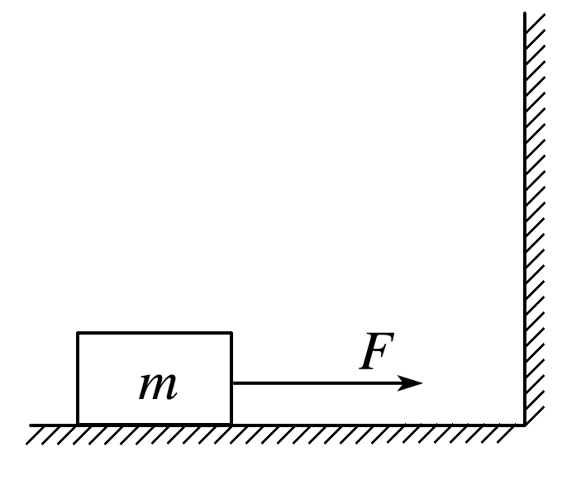
图6

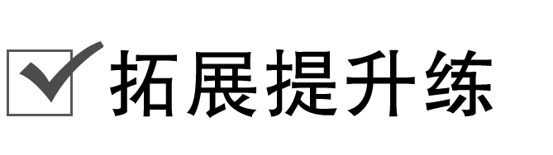
14．(2019·江苏淮阴中学期中)如图7所示为四旋翼无人机，它是一种能够垂直起降的小型遥控飞行器，目前正得到越来越广泛的应用．一架质量为m＝2 kg的无人机，其动力系统所能提供的最大升力F＝36 N，运动过程中所受空气阻力大小恒为f＝4 N．重力加速度取g＝10 m/s².
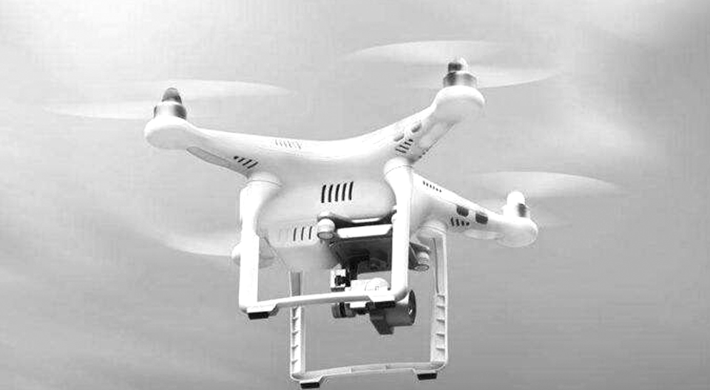
图7
(1)无人机以最大升力在水平地面上由静止开始竖直向上起飞，求t₁＝5 s时离地面的高度h；
(2)无人机悬停在距离地面高度H＝100 m处，某时刻由于动力设备发生故障，无人机突然失去升力而坠落至地面(无反弹)，若与地面的作用时间为t₂＝0.2 s，求地面所受平均冲力的大小．

做错原因分析
[动量与动量定理]
一、寻求碰撞中的不变量
1．质量大的C球与静止的B球碰撞，B球获得的速度大于(填“大于”“小于”或“等于”)碰前C球的速度，两球碰撞前后的速度之和不相等(填“相等”或“不相等”)．
2．由教材第3页小车碰撞实验中记录的数据知：两小车碰撞前后，动能之和不相等(填“相等”或“不相等”)，质量与速度的乘积之和基本不变．
二、动量
1．动量
(1)定义：物体的质量和速度的乘积．
(2)公式：p＝mv，单位：kg·m/s.
(3)动量的矢量性：动量是矢(填“矢”或“标”)量，方向与速度的方向相同，运算遵循平行四边形定则．
2．动量的变化量
(1)物体在某段时间内末动量与初动量的矢量差，Δp＝p′－p(矢量式)．
(2)动量始终保持在一条直线上时的运算：选定一个正方向，动量、动量的变化量用带正、负号的数值表示，从而将矢量运算转化为代数运算，此时的正、负号仅表示方向，不表示大小．
三、动量定理
1．冲量
(1)定义：力与力的作用时间的乘积．
(2)定义式：I＝FΔt.
(3)物理意义：冲量是反映力的作用对时间的累积效应的物理量，力越大，作用时间越长，冲量就越大．
(4)单位：在国际单位制中，冲量的单位是牛秒，符号为N·s.
(5)矢量性：如果力的方向恒定，则冲量的方向与力的方向相同；如果力的方向是变化的，则冲量的方向与相应时间内物体动量变化量的方向相同．
2．动量定理
(1)内容：物体在一个过程中所受力的冲量等于它在这个过程始末的动量变化量．
(2)表达式：I＝p′－p或F(t′－t)＝mv′－mv.
1．判断下列说法的正误．
(1)动量相同的物体，运动方向一定相同．( √ )
(2)一个物体(质量不变)的动量改变，它的动能一定改变．( × )
(3)一个物体(质量不变)的动能改变，它的动量一定改变．( √ )
(4)若物体在一段时间内动量发生了变化，则物体在这段时间内受到的合外力一定不为零．
( √ )
(5)某人跳远时，跳在沙坑里比跳在水泥地上安全，这是由于人跳到沙坑受到的冲量比跳在水泥地上小．( × )
2．在一条直线上运动的物体，其初动量为8 kg·m/s，它在第1 s内受到的冲量为－3 N·s，第2 s内受到的冲量为5 N·s，它在第2 s末的动量为( )
A．10 kg·m/s B．11 kg·m/s
C．13 kg·m/s D．16 kg·m/s
答案 A
解析 根据动量定理得：Ft＝p－mv₀，则p＝Ft＋mv₀＝(－3＋5＋8) kg·m/s＝10 kg·m/s，故选A.
一、动量 动量的变化量
导学探究
某同学将0.5 kg的足球以5 m/s的速度踢到竖直墙上，足球以5 m/s的速度被弹回．
(1)足球的初动量和末动量是否相同？
(2)足球的动量变化量是多少？
答案 (1)足球初、末动量大小相同，但方向不同，故初、末动量不同．
(2)Δp＝mv₂－mv₁＝0.5×(－5) kg·m/s－0.5×5 kg·m/s＝－5 kg·m/s.
即大小为5 kg·m/s，方向与初速度方向相反．
知识深化
1．对动量的理解
(1)瞬时性：物体的动量是物体在某一时刻或某一位置的动量，动量的大小可用p＝mv表示．
(2)矢量性：动量的方向与物体的瞬时速度的方向相同．
(3)相对性：因物体的速度与参考系的选取有关，故物体的动量也与参考系的选取有关．
2．动量的变化量
(1)表达式：Δp＝p₂－p₁.
该式为矢量式，运算遵循平行四边形定则，当p₂、p₁在同一条直线上时，可规定正方向，将矢量运算转化为代数运算．
(2)方向：方向与速度变化的方向相同，在合力为恒力的情况下，物体动量变化的方向也与物体加速度的方向相同，即与物体所受合外力的方向相同．
一小孩把一质量为0.5 kg的篮球由静止释放，释放后篮球的重心下降高度为0.8 m时与地面相撞，反弹后篮球的重心上升的最大高度为0.2 m，不计空气阻力，取重力加速度g＝10 m/s²，求地面与篮球相互作用的过程中：
(1)篮球动量的变化量；
(2)篮球动能的变化量．
答案 (1)3 kg·m/s，方向竖直向上 (2)减少了3 J
解析 (1)篮球与地面相撞前瞬间的速度为v₁＝$\sqrt{2gh}$＝$\sqrt{2×10×0.8}$ m/s＝4 m/s，方向竖直向下，篮球反弹时的初速度v₂＝$\sqrt{2gh′}$＝$\sqrt{2×10×0.2}$ m/s＝2 m/s，方向竖直向上．规定竖直向下为正方向，篮球的动量变化量为
Δp＝(－mv₂)－mv₁＝－0.5×2 kg·m/s－0.5×4 kg·m/s＝－3 kg·m/s.
即篮球的动量变化量大小为3 kg·m/s，方向竖直向上．
(2)篮球的动能变化量为ΔE_{k}＝$\frac{1}{2}$mv₂²－$\frac{1}{2}$mv₁²＝$\frac{1}{2}$×0.5×2² J－$\frac{1}{2}$×0.5×4² J＝－3 J
即动能减少了3 J.
动量与动能的区别与联系
1．区别：动量是矢量，动能是标量，质量相同的两物体，动量相同时动能一定相同，但动能相同时，动量不一定相同．
2．联系：动量和动能都是描述物体运动状态的物理量，大小关系为E_{k}＝$\frac{p2}{2m}$或p＝$\sqrt{2mEk}$.
二、冲量及其计算
1．对冲量的理解
(1)冲量是过程量
冲量是力作用在物体上的时间累积效应，取决于力和时间这两个因素，所以求冲量时一定要明确所求的是哪一个力在哪一段时间内的冲量．
(2)冲量是矢量
在力的方向不变时，冲量的方向与力的方向相同，如果力的方向是变化的，则冲量的方向与相应时间内物体动量变化量的方向相同．
2．冲量的计算
(1)求恒力的冲量
冲量等于力和力的作用时间的乘积(无论物体是否运动，无论物体在该力的方向上是否有位移)．
(2)求变力的冲量
①若力与时间成线性关系，则可用平均力求变力的冲量．
②若给出了力随时间变化的图像如图1所示，可用面积法求变力的冲量．
图1
③利用动量定理求解．
(2019·哈师大附中期末)如图2所示，在倾角为θ＝37°的固定斜面上有一质量m＝5 kg的物体沿斜面下滑，物体与斜面间的动摩擦因数μ＝0.2，求物体下滑2 s的时间内物体所受各力的冲量．(sin 37°＝0.6，cos 37°＝0.8，g＝10 m/s²)
图2
答案 重力的冲量为100 N·s，方向竖直向下 弹力的冲量为80 N·s，方向垂直斜面向上 摩擦力的冲量为16 N·s，方向沿斜面向上
解析 重力的冲量I_{G}＝mgt＝100 N·s，方向竖直向下
弹力的冲量I_{N}＝mgtcos 37°＝80 N·s，方向垂直斜面向上
摩擦力的冲量I_{f}＝μmgtcos 37°＝16 N·s，方向沿斜面向上

三、动量定理
1．动量定理的推导
如图3所示，一个质量为m的物体(与水平面无摩擦)在水平恒力F作用下，经过时间t，速度从v变为v′.
图3
物体在这个过程中的加速度a＝$\frac{v′－v}{t}$
根据牛顿第二定律F＝ma
可得F＝m$\frac{v′－v}{t}$
整理得：Ft＝m(v′－v)＝mv′－mv
即Ft＝mv′－mv＝Δp.
2．动量定理的理解
(1)动量定理反映了合外力的冲量是动量变化的原因．
(2)动量定理的表达式Ft＝mv′－mv是矢量式，运用动量定理解题时，要注意规定正方向．
(3)公式中的F是物体所受的合外力，若合外力是均匀变化的力，则F应是合外力在作用时间内的平均值．
3．动量定理的应用
(1)定性分析有关现象．
①物体的动量变化量一定时，力的作用时间越短，力就越大，反之力就越小．
②作用力一定时，力的作用时间越长，动量变化量越大，反之动量变化量就越小．
(2)应用动量定理定量计算的一般步骤．
$\boxed{选定研究对象，明确运动过程}$→$\boxed{进行受力分析，确定初、末状态}$
→$\boxed{选取正方向，列动量定理方程求解}$
命题角度1 用动量定理定性分析实际问题
(多选)对下列几种物理现象的解释，正确的是( )
A．击钉时，不用橡皮锤仅仅是因为橡皮锤太轻
B．用手接篮球时，手往往向后缩一下，是为了减小冲量
C．易碎品运输时，要用柔软材料包装，船舷常常悬挂旧轮胎，都是为了延长作用时间以减小作用力
D．在车内推车推不动，是因为车(包括人)所受合外力的冲量为零
答案 CD
解析 击钉时，不用橡皮锤是因为橡皮锤与钉子的作用时间长，作用力小；用手接篮球时，手往后缩一下，是为了延长作用时间以减小作用力，A、B项错误；据动量定理F·t＝Δp知，当Δp相同时，t越长，作用力越小，C项正确；车能否移动或运动状态能否改变取决于所受的合外力，与内部作用无关，D项正确．
针对训练1 (2019·北京市昌平区模拟)如图4所示，小明在演示惯性现象时，将一杯水放在桌边，杯下压一张纸条．若缓慢拉动纸条，发现杯子会滑落；当他快速拉动纸条时，发现杯子并没有滑落．对于这个实验，下列说法正确的是( )
图4
A．缓慢拉动纸条时，摩擦力对杯子的冲量较小
B．快速拉动纸条时，摩擦力对杯子的冲量较大
C．缓慢拉动纸条，杯子获得的动量较大
D．快速拉动纸条，杯子获得的动量较大
答案 C
解析 在快速拉动时，纸条与杯子作用时间短，则摩擦力产生的冲量较小，由I＝Δp可知，杯子增加的动量较小，故杯子不会滑落；缓慢拉动纸条时，杯子受到的冲量较大，故杯子增加的动量较大，则杯子会滑落，选项A、B、D错误，C正确．
命题角度2 用动量定理定量计算相关物理量
质量为0.2 kg的小球以6 m/s、竖直向下的速度落至水平地面上，再以4 m/s的速度反向弹回．取竖直向上为正方向，g取10 m/s².
(1)求小球与地面碰撞前后动量的变化量；
(2)若小球与地面的作用时间为0.2 s，求小球受到地面的平均作用力大小．
答案 (1)2 kg·m/s，方向竖直向上 (2)12 N
解析 (1)取竖直向上为正方向，则初动量为负，末动量为正，动量的变化量为Δp＝p′－p＝0.2×4 kg·m/s－0.2×(－6) kg·m/s＝2 kg·m/s，方向竖直向上．
(2)由动量定理得(F－mg)t＝Δp，
解得F＝$\frac{Δp}{t}$＋mg＝$\frac{2}{0.2}$ N＋0.2×10 N＝12 N.
用动量定理解题时应注意的问题
1．列方程前首先选取正方向；
2．分析速度时一定要选取同一参考系，一般选地面为参考系；
3．公式中的冲量应是合外力的冲量，求动量的变化量时要严格按公式，且要注意动量的变化量是末动量减去初动量．
针对训练2 (2019·北京市东城区上学期期末)为了安全起见，电影特技演员从高处跳下时往往会落在很厚的空气垫上．某次表演时，特技演员从5 m高处自由落下，竖直落在空气垫上，经过0.4 s静止下来．则在此过程中他受到的空气垫施加的平均作用力约为其自身重力的( )
A．1倍 B．1.5倍 C．2.5倍 D．3.5倍
答案 D
解析 设运动员从h高处下落，刚接触空气垫的速度为v，则：
v²＝2gh，
所以：v＝$\sqrt{2gh}$＝10 m/s，
与空气垫接触后运动员受到两个力的作用，以竖直向下为正方向，
由动量定理得：mgt－Ft＝0－mv，
解得：F＝3.5mg.故选项D正确．
命题角度3 用动量定理解决多过程问题
在水平力F＝30 N的作用下，质量m＝5 kg的物体由静止开始沿水平面运动．已知物体与水平面间的动摩擦因数μ＝0.2，若F作用6 s后撤去，撤去F后物体还能向前运动多长时间才停止？(g取10 m/s²)
答案 12 s
解析 解法一 用动量定理，分段求解．
选物体为研究对象，对于撤去F前物体做匀加速运动的过程，始态速度为零，终态速度为v.取水平力F的方向为正方向，根据动量定理有(F－μmg)t₁＝mv－0，
对于撤去F后物体做匀减速运动的过程，始态速度为v，终态速度为零．根据动量定理有－μmgt₂＝0－mv.
联立解得t₂＝$\frac{F－μmg}{μmg}$t₁＝$\frac{30－0.2×5×10}{0.2×5×10}$×6 s＝12 s.
解法二 用动量定理，研究全过程．
选物体作为研究对象，研究整个运动过程，这个过程的始、末状态物体的速度都等于零．
取水平力F的方向为正方向，根据动量定理得(F－μmg)t₁＋(－μmg)t₂＝0
解得t₂＝$\frac{F－μmg}{μmg}$t₁＝$\frac{30－0.2×5×10}{0.2×5×10}$×6 s＝12 s.
1．(动量、冲量、动能)(2019·马鞍山二中期末)关于动量、冲量、动能，下列说法正确的是( )
A．物体的动量越大，表明它受到的冲量越大
B．物体的动量变化，其动能有可能不变
C．物体受到合外力的冲量作用，则其动能一定变化
D．运动的物体在任一时刻的动量方向不一定是该时刻的速度方向
答案 B
2．(冲量)(多选)(2019·安徽师大附中期末)大小为F的恒力作用在质量为m的物体上，如图5所示，由于地面对物体的摩擦力较大，物体没有被拉动，则经时间t，下列说法正确的是( )
图5
A．拉力F对物体的冲量大小为零
B．拉力F对物体的冲量大小为Ft
C．拉力F对物体的冲量大小为Ftcos θ
D．合力对物体的冲量大小为零
答案 BD
解析 根据冲量的定义知，拉力F对物体的冲量大小为Ft，选项B正确，选项A、C错误；物体没有被拉动，说明合力为零，则合力对物体的冲量大小为零，选项D正确．
3.(利用动量定理定性分析实际问题)(2019·三明市高二下学期期末)如图6，从高处跳到低处时，为了安全，一般都要屈腿，这样做是为了( )
图6
A．减小冲量
B．减小动量的变化量
C．增大与地面的冲击时间，从而减小冲力
D．增大人对地面的压强，起到安全作用
答案 C
解析 人在和地面接触时，人的速度减为零，由动量定理可知(F－mg)t＝Δp，而屈腿可以增加人着地的时间，从而减小受到地面的冲击力，故选C.
4．(动量定理的应用)(2018·全国卷Ⅱ)高空坠物极易对行人造成伤害．若一个50 g的鸡蛋从一居民楼的25层坠下，与地面的碰撞时间约为2 ms，则该鸡蛋对地面产生的冲击力约为( )
A．10 N B．10² N C．10³ N D．10⁴ N
答案 C
解析 设每层楼高约为3 m，则下落高度约为
h＝3×25 m＝75 m
由mgh＝$\frac{1}{2}$mv²及(F－mg)t＝mv知
鸡蛋对地面的冲击力F＝$\frac{m\sqrt{2gh}}{t}$＋mg≈10³ N.
5．(动量定理的应用)质量m＝70 kg的撑竿跳高运动员从h＝5.0 m高处由静止下落到海绵垫上，经Δt₁＝1 s后停下，则该运动员受到的海绵垫的平均冲力约为多大？如果是落到普通沙坑中，经Δt₂＝0.1 s停下，则沙坑对运动员的平均冲力约为多大？(g取10 m/s²，不计空气阻力)
答案 1 400 N 7 700 N
解析 以全过程为研究对象，初、末动量的数值都是0，所以运动员的动量变化量为零，根据动量定理，合力的冲量为零，根据自由落体运动的知识，运动员下落到地面上所需要的时间是t＝$\sqrt{\frac{2h}{g}}$＝1 s
从开始下落到在海绵垫上停止时，mg(t＋Δt₁)－FΔt₁＝0
代入数据，解得F＝1 400 N
下落到沙坑中时，mg(t＋Δt₂)－F′Δt₂＝0
代入数据，解得F′＝7 700 N.
考点一 动量、动量的变化
1．(多选)关于动量，以下说法正确的是( )
A．做匀速圆周运动的质点，其动量不随时间发生变化
B．做匀速圆周运动的质点，其动能不随时间发生变化
C．悬线拉着的摆球在竖直面内摆动时，每次经过最低点时的动量均相同
D．平抛运动的质点在竖直方向上的动量与运动时间成正比
答案 BD
解析 做匀速圆周运动的质点速度方向时刻变化，故动量时刻变化，动能不变，故A项错误，B项正确；摆球相邻两次经过最低点时动量方向相反，故C项错误；平抛运动的质点在竖直方向上的分运动为自由落体运动，在竖直方向的分动量p_{竖}＝mv_{y}＝mgt，故D项正确．
2．(多选)A、B两球质量相等，A球竖直上抛，B球平抛，两球的运动过程中空气阻力不计，则在落地前下列说法正确的是( )
A．相等时间内，动量的变化大小相等、方向相同
B．相等时间内，动量的变化大小相等、方向不同
C．动量的变化率大小相等、方向相同
D．动量的变化率大小相等、方向不同
答案 AC
解析 A、B两球在运动过程中只受重力作用，相等时间内重力的冲量相同，因此在相等时间内两球动量的变化大小相等、方向相同，A选项正确，B选项错误；动量的变化率为$\frac{Δp}{Δt}$＝m$\frac{Δv}{Δt}$＝mg，大小相等、方向相同，C选项正确，D选项错误．
考点二 冲量
3．(2019·会宁四中期中)下面关于冲量的说法中正确的是( )
A．物体受到很大的冲力时，其冲量一定很大
B．当力与位移垂直时，该力的冲量为零
C．不管物体做什么运动，在相同时间内重力的冲量相同
D．只要力的大小恒定，在相同时间内的冲量就恒定
答案 C
解析 冲量是力与时间的乘积，是矢量；力大，冲量不一定大，A错误；冲量是力对时间的累积，和力与位移是否垂直无关，B错误；不管物体做什么运动，在相同时间内重力的冲量相同，C正确；力的大小恒定，其相同时间内冲量方向不一定相同，D错误．
4．(2019·重庆八中月考)关于力的冲量，下列说法正确的是( )
A．力越大，力的冲量就越大
B．作用在物体上的力大，力的冲量不一定大
C．静置于地面的物体受水平推力F的作用，经时间t物体仍静止，则此推力的冲量为零
D．若F₁与作用时间t₁的乘积F₁t₁的大小等于F₂与作用时间t₂的乘积F₂t₂的大小，则这两个冲量相同
答案 B
解析 由I＝Ft可知，力越大，力的冲量不一定越大，还与时间有关，故A错误，B正确；静置于地面的物体受水平推力F的作用，经时间t物体仍静止，则此推力的冲量为Ft，故C错误；冲量是矢量，大小相等，若方向不同，则这两个冲量不相同，故D错误．
5.如图1所示，质量为m的小滑块沿倾角为θ的斜面向上滑动，经过时间t₁速度变为零然后又下滑，经过时间t₂回到斜面底端，滑块在运动过程中受到的摩擦力大小始终为F_{f}，重力加速度为g.在整个过程中，重力对滑块的总冲量为( )
图1
A．mgsin θ(t₁＋t₂) B．mgsin θ(t₁－t₂)
C．mg(t₁＋t₂) D．0
答案 C
解析 根据冲量的定义式I＝Ft，因此重力对滑块的冲量应为重力乘作用时间，所以I_{G}＝mg(t₁＋t₂)，C正确．
考点三 动量定理
6．(2019·开封商丘九校联考)质量相同的子弹a、橡皮泥b和钢球c以相同的初速度水平射向竖直墙，结果子弹穿墙而过，橡皮泥粘在墙上，钢球以原速率被反向弹回．关于它们对墙的水平冲量的大小，下列说法正确的是( )
A．子弹、橡皮泥和钢球对墙的冲量大小相等
B．子弹对墙的冲量最小
C．橡皮泥对墙的冲量最小
D．钢球对墙的冲量最小
答案 B
解析 根据力的作用的相互性，子弹、橡皮泥和钢球对墙的冲量大小可以通过墙对子弹、橡皮泥和钢球的冲量而知；对子弹：Δp₁＝mv₁－mv₂，对橡皮泥：Δp₂＝mv₁，对钢球：Δp₃＝2mv₁，由此可知Δp₁<Δp₂<Δp₃.
再根据动量定理I＝Δp，可知I₁<I₂<I₃，所以子弹对墙的冲量最小．
7．(2019·北京市东城区上学期期末)如图2所示，运动员挥拍将质量为m的网球击出，如果网球被拍子击打前、后瞬间速度的大小分别为v₁、v₂，v₁与v₂方向相反，且v₂>v₁.重力影响可忽略，则此过程中拍子对网球作用力的冲量为( )
图2
A．大小为m(v₂＋v₁)，方向与v₁方向相同
B．大小为m(v₂－v₁)，方向与v₁方向相同
C．大小为m(v₂－v₁)，方向与v₂方向相同
D．大小为m(v₂＋v₁)，方向与v₂方向相同
答案 D
解析 设击打前球的速度方向为正，则击打后的速度为负，则击打前后的动量分别为mv₁和－mv₂；由动量定理可得：合外力的冲量I＝－mv₂－mv₁＝－m(v₂＋v₁)，即冲量的大小为m(v₂＋v₁)，负号表示冲量与正方向相反，即与v₂方向相同．故D正确．
8．(多选)(2019·云南昭通水富云天化中学期末)在“守株待兔”的寓言中，设兔子的头部受到大小等于自身体重的打击力时即可致死．如图3所示，若兔子与树桩发生碰撞，作用时间为0.2 s，则被撞死的兔子奔跑的速度可能是(重力加速度g取10 m/s²)( )
图3
A．1 m/s B．1.5 m/s
C．2 m/s D．2.5 m/s
答案 CD
解析 根据题意建立模型，设兔子与树桩的撞击力为F，兔子撞击树桩后速度为零，根据动量定理有Ft＝mv，所以v＝$\frac{Ft}{m}$，被撞死的兔子的奔跑速度满足v≥$\frac{mgt}{m}$＝gt＝10×0.2 m/s＝2 m/s，故选C、D.
9．(2019·马鞍山二中期末)太空中的尘埃对飞船的碰撞会阻碍飞船的飞行，质量为M的飞船飞入太空尘埃密集区域时，需要开动引擎提供大小为F的平均推力才能维持飞船以恒定速度v匀速飞行．已知尘埃与飞船碰撞后将完全黏附在飞船上，则在太空尘埃密集区域单位时间内黏附在飞船上的尘埃的质量为( )
A．M＋$\frac{F}{v}$ B.$\frac{F}{v}$－M
C．M－$\frac{F}{v}$ D.$\frac{F}{v}$
答案 D
解析 设t时间内黏附在飞船上的尘埃的质量为m，以尘埃为研究对象，由动量定理得Ft＝mv－0，所以m＝$\frac{Ft}{v}$，则$\frac{m}{t}$＝$\frac{F}{v}$，故D正确．

10．(多选)(2019·开封商丘九校联考)水平面上有质量相等的a、b两个物体，水平推力F₁、F₂分别作用在a、b上．一段时间后撤去推力，物体继续运动一段距离后停下．两物体的v－t图线如图4所示，图中AB∥CD.则整个过程中( )
图4
A．F₁的冲量等于F₂的冲量
B．F₁的冲量小于F₂的冲量
C．摩擦力对a物体的冲量等于摩擦力对b物体的冲量
D．合外力对a物体的冲量等于合外力对b物体的冲量
答案 BD
解析 AB与CD平行，说明推力撤去后两物体的加速度相同，而撤去推力后物体的合力等于摩擦力，根据牛顿第二定律可知，两物体受到的摩擦力大小相等．但a的总运动时间小于b的，根据I＝F_{f}t可知，摩擦力对a物体的冲量小于摩擦力对b物体的冲量；根据动量定理，对整个过程有：F₁t₁－F_{f}t_{OB}＝0，F₂t₂－F_{f}t_{OD}＝0，因t_{OB}<t_{OD}，则有F₁t₁<F₂t₂，即F₁的冲量小于F₂的冲量，故A、C错误，B正确；根据动量定理可知，合外力的冲量等于物体动量的变化量，a、b两个物体动量的变化量都为零，所以相等，故D正确．
11．(多选)(2019·鹤壁市质检)如图5所示，质量为m的小球从距离地面高H的A点由静止开始释放，落到地面上后又陷入泥潭中，由于受到阻力作用到达距地面深度为h的B点速度减为零．不计空气阻力，重力加速度为g.关于小球下落的整个过程，下列说法中正确的是( )
图5
A．小球的机械能减少了mg(H＋h)
B．小球克服阻力做的功为mgh
C．小球所受阻力的冲量大于m$\sqrt{2gH}$
D．小球动量的变化量等于所受阻力的冲量
答案 AC
解析 在整个过程中，小球动能变化量为零，重力势能减小mg(H＋h)，则小球的机械能减小了mg(H＋h)，所以A正确；对全过程运用动能定理得，mg(H＋h)－W_{F}＝0，则小球克服阻力做功W_{F}＝mg(H＋h)，故B错误；根据运动学规律，落到地面的速度v＝$\sqrt{2gH}$，对进入泥潭的过程运用动量定理得：I_{G}－I_{F}＝0－m$\sqrt{2gH}$，可知阻力的冲量为：I_{F}＝I_{G}＋m$\sqrt{2gH}$，即大于m$\sqrt{2gH}$，故C正确；对全过程分析，运用动量定理知，动量的变化等于重力的冲量和阻力冲量的矢量和，故D错误．
12．蹦床是运动员在一张绷紧的弹性网上蹦跳、翻滚并做各种空中动作的运动项目．一个质量为60 kg的运动员从离水平网面3.2 m高处自由下落，着网后沿竖直方向蹦回到离水平网面5.0 m高处．已知运动员与网接触的时间为1.2 s．若把在这段时间内网对运动员的作用力当成恒力处理，求此力的大小．(g取10 m/s²)
答案 1.5×10³ N
解析 将运动员看成质量为m的质点，从h₁高处下落，则接触网时的速度大小v₁＝$\sqrt{2gh1}$，方向向下
弹跳后到达的高度为h₂，则刚离开网时的速度大小v₂＝$\sqrt{2gh2}$，方向向上
速度的改变量Δv＝v₁＋v₂，方向向上
以向上为正方向，根据动量定理得(F－mg)Δt＝mΔv
联立解得F＝mg＋m·$\frac{Δv}{Δt}$＝1.5×10³ N.
13.如图6所示，质量m＝2 kg的物体，在水平力F＝8 N的作用下由静止开始沿水平面向右运动，已知物体与水平面间的动摩擦因数μ＝0.2，若F作用了t₁＝6 s后撤去，撤去F后又经t₂＝2 s物体与竖直墙相碰，若物体与墙壁作用时间t₃＝0.1 s，碰墙后反向弹回的速度大小v′＝6 m/s，求墙壁对物体的平均作用力大小．(g取10 m/s²)
图6
答案 280 N
解析 选物体为研究对象，在t₁时间内其受力情况如图甲所示，
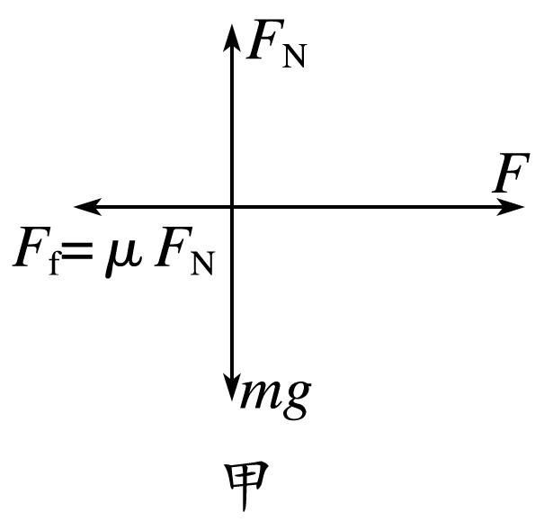
撤去F后，物体受力如图乙所示，
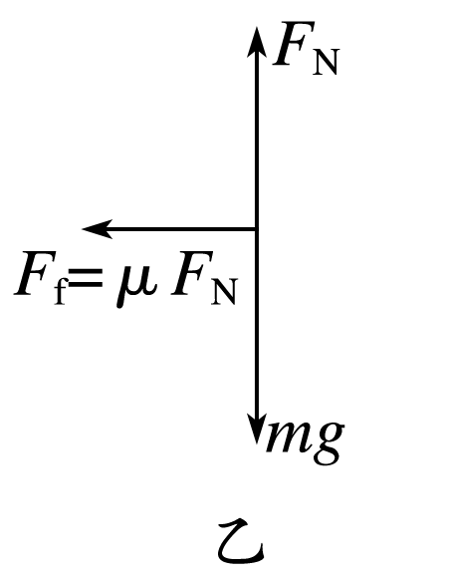
选F的方向为正方向，根据动量定理得：(F－μmg)t₁－μmgt₂＝mv
解得v＝8 m/s
物体与墙壁作用后速度变为向左，根据动量定理得
$\overline{F}$t₃＝－mv′－mv
解得$\overline{F}$＝－280 N
故墙壁对物体的平均作用力大小为280 N.
14．(2019·江苏淮阴中学期中)如图7所示为四旋翼无人机，它是一种能够垂直起降的小型遥控飞行器，目前正得到越来越广泛的应用．一架质量为m＝2 kg的无人机，其动力系统所能提供的最大升力F＝36 N，运动过程中所受空气阻力大小恒为f＝4 N．重力加速度取g＝10 m/s².
图7
(1)无人机以最大升力在水平地面上由静止开始竖直向上起飞，求t₁＝5 s时离地面的高度h；
(2)无人机悬停在距离地面高度H＝100 m处，某时刻由于动力设备发生故障，无人机突然失去升力而坠落至地面(无反弹)，若与地面的作用时间为t₂＝0.2 s，求地面所受平均冲力的大小．
答案 (1)75 m (2)416 N
解析 (1)无人机起飞后向上做匀加速运动，由牛顿第二定律有F－mg－f＝ma
又h＝$\frac{1}{2}$at₁²
联立解得h＝75 m
(2)无人机向下做匀加速运动，由动能定理有mgH－fH＝$\frac{1}{2}$mv²
与地面碰撞过程中，设地面对无人机的平均作用力大小为F_{N}′，以向下为正方向，由动量定理有(mg－F_{N}′－f)t₂＝0－mv
根据牛顿第三定律有F_{N}＝F_{N}′
联立解得F_{N}＝416 N.

